|  |  |  |  |  |  |
| --- | --- | --- | --- | --- | --- |
| **时间** | **星期一** | **星期二** | **星期三** | **星期四** | **星期五** |
| **菜品** | **红烧翅中**  **茭白炒肉丝 西红柿炒蛋**  **豆瓣苋菜** | **糖醋排骨**  **有机花菜肉片 青椒土豆丝 大白菜面筋壳** | **土豆牛肉**  **肉末豆腐**  **咸菜黄豆芽**  **蒜子青苋菜** | **红烧翅根**  **青椒牛肉丝 绿豆芽炒蘑菇 小青菜香菇** | **红汤基围虾粉丝肉末 黄瓜炒鸡蛋 大白菜火腿** |
| **汤品** | **老黄瓜排骨汤** | **炖蛋** | **菌菇草鸡汤** | **水果**  **西红柿鸡蛋汤** | **冬瓜排骨汤** |
| **主食** | **米饭** | **米饭** | **米饭** | **米饭** | **米饭** |

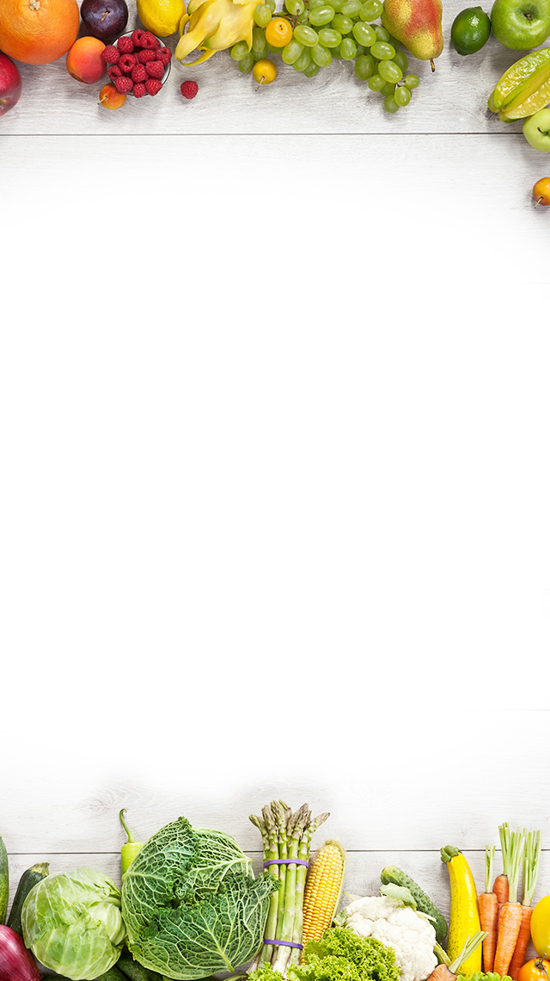

**2024年 6 月 17 日至 6 月 21 日**

**武进区潘家小学食谱**